緑のカーテン事業

8月２７日にゴーヤの種の送付先へメールを送りました。
残暑お見舞い申し上げます。
今年は、まだまだ暑い日が続きそうですが、皆様如何お過ごしでしょうか。
毎年、皆様から育成状況の写真を送って頂き、NPOのホームページに記載しています。
今年も楽しみにしていますので、お忙しいとは思いますが、9月10日頃までに写真をお送り下さい。お待ちしています。
あつぎみらい２１ ゴーヤ担当 守谷・森本

９月３日現在、メール送付先７社の中で、３社から写真が送られてきました。

(株)五十鈴 （株）渡辺工業
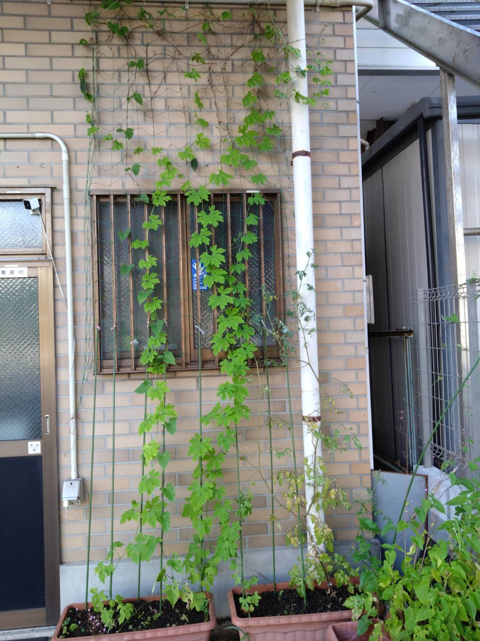
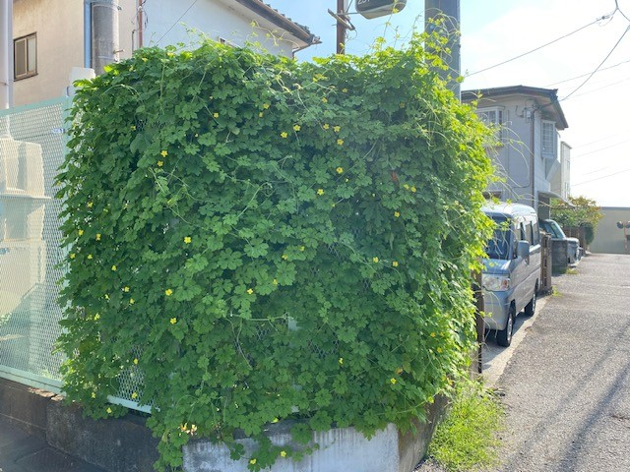
㈱五十鈴
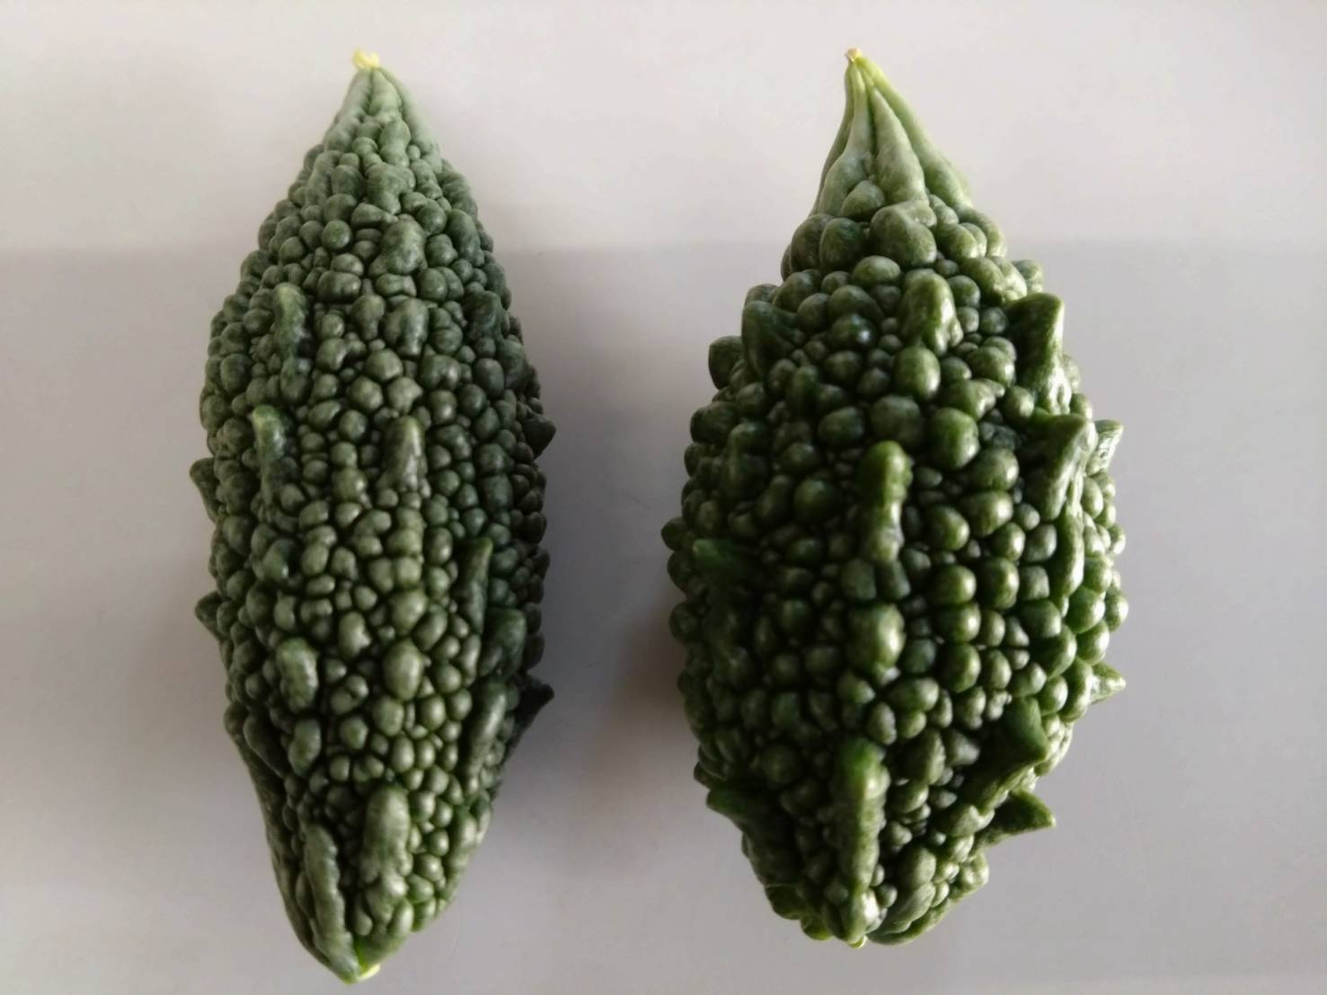

毎年ゴーヤの種をいただき、助かります。今年は、いただいた種10個中、５個しか育たず（事務員がドリップコーヒーのかすをプランターに入れたら元気なくなってしまいました(;´д｀)トホホです）
今のところ、小さいゴーヤ２本収穫のみです
まだ、なんとなくは花も咲いておりますので終わるまでは楽しみたいと思います
現況ご報告でした、どうもありがとうございました。

例年とあまり変わりませんが、写真の方を送付させて頂きます。
酷暑が続いております。ご自愛ください！

（株）栄和産業
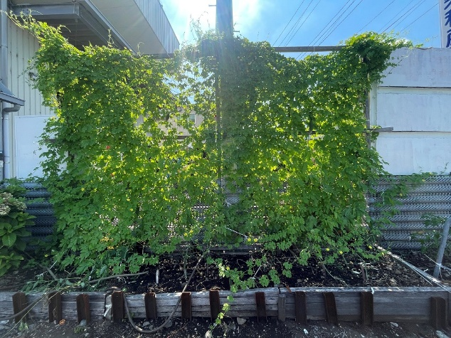
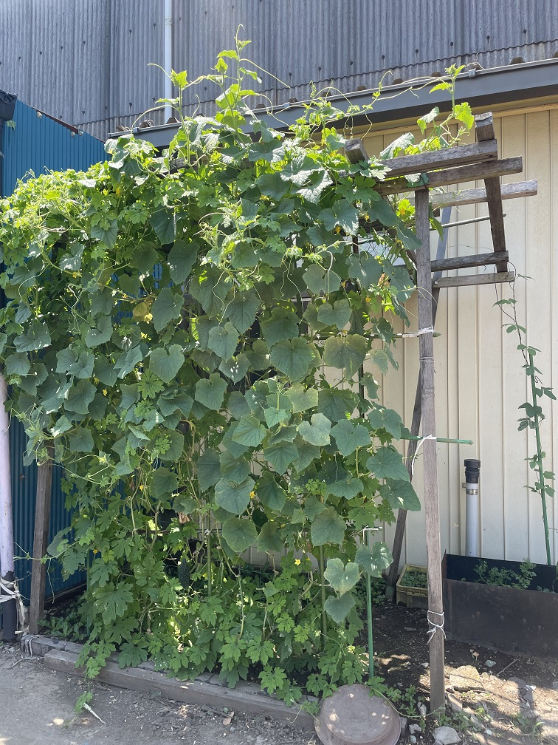
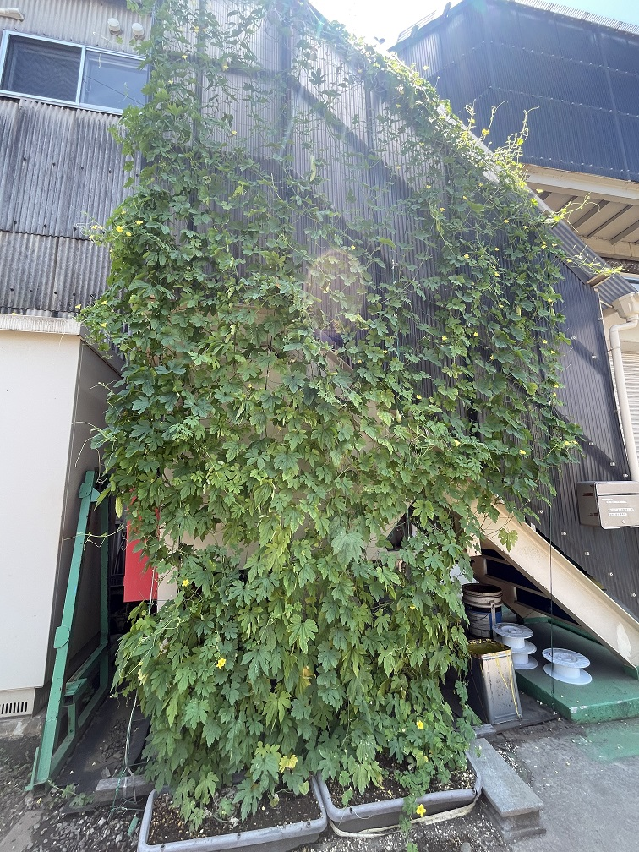
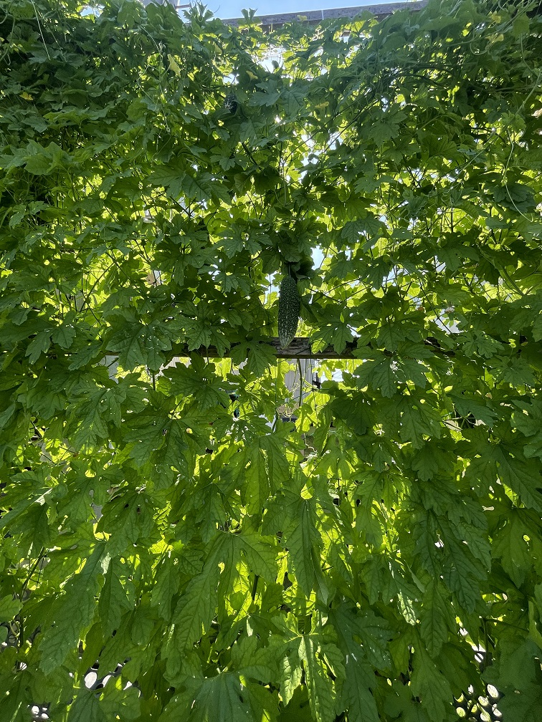

土棚工場
土棚工場
第５工場 裏
第５工場
酷暑と言われている今年もゴーヤは元気に育っています。
写真送付致します。
いつもありがとうございます。

